PROSES PEMBUKUAN TRANSFER PENERIMAAN NON OPERASI OLEH BAGIAN ADMINISTRASI PADA PT. PLN (Persero) UPJ BANDUNG UTARA

Laporan Kerja Praktek

Diajukan untuk memenuhi salah satu syarat
Dalam menempuh Jenjang S1
Program Studi Manajemen

Oleh :
NAMA : Mustika Trisniya Sari
NIM : 21205135

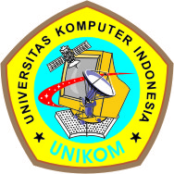

PROGRAM STUDI MANAJEMEN
FAKULTAS EKONOMI
UNIVERSITAS KOMPUTER INDONESIA
BANDUNG
2008

